Министерство образования Нижегородской области

Государственное бюджетное образовательное учреждение

дополнительного профессионального образования

НИЖЕГОРОДСКИЙ ИНСТИТУТ РАЗВИТИЯ ОБРАЗОВАНИЯ НИРО

**ПО КУРСУ**

**«АКТУАЛЬНЫЕ ПРОБЛЕМЫ дошкольного образования**

**в условиях внедрения ФГОС»**

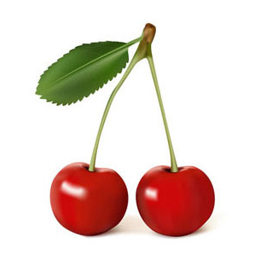Выполнила: Качмашева М.Г. воспитатель семейной группы «Сказка»

МБДОУ «Светлячок» р.п. Шаранга

Шаранга, 2013 г.

**Паспорт проекта**

*Участники проекта:* все дети группы (2-3г), сотрудники детского сада.

*По доминирующему методу:* познавательный

*По характеру содержания:* ребенок и природное окружение

*По количеству участников*:групповой

*Сроки проведения:* май- июль 2013г.

*Цель проекта:* Проследить изменениями роста вишенки в ходе наблюдений; формировать положительные эмоциональные отношения к дереву, умение отражать впечатления в продуктивных видах деятельности; закреплять умения по уходу за деревьями (сбор ягод).

**Формы и методы работы по реализации проекта**

Наблюдения в ходе прогулок.

Создание фотоматериалов.

Познавательное чтение: стихотворение Н. Некрасова: «Зелёный шум», «Как молоком облитые стоят сады вишневые».

Художественно-творческая деятельность: лепка ягод вишни, рисование «Вот какая вишенка!».

Экологические, подвижные, дидактические, игры: д/и «Дерево или куст», п/и «1, 2, 3 к дереву беги», п/и «Найди свое дерево», д/и «Найди такой же лист».

**Актуальность**

А началось все так! К нам прилетела ворона. В своем клюве она принесла маленькую косточку. Ворона спрашивает, а знаете ли вы, ребята, от какой ягоды эта косточка? Это косточка вишенки. А вы видели, как появилась эта ягодка? Хотите узнать?! Тогда полетели со мной в вишневый сад!

**Этапы работы над проектом**

1 этап. Подготовительный (1 неделя).

Постановка целей и форм работы исследования;

Определение места на территории детского сада для наблюдений.

2 этап. Исследовательский (май – июль).

Ведение наблюдений за изменениями роста вишенки.

1) Наблюдение за цветением плодового дерева вишни: понюхать цветки вишни, полюбоваться белыми цветками.

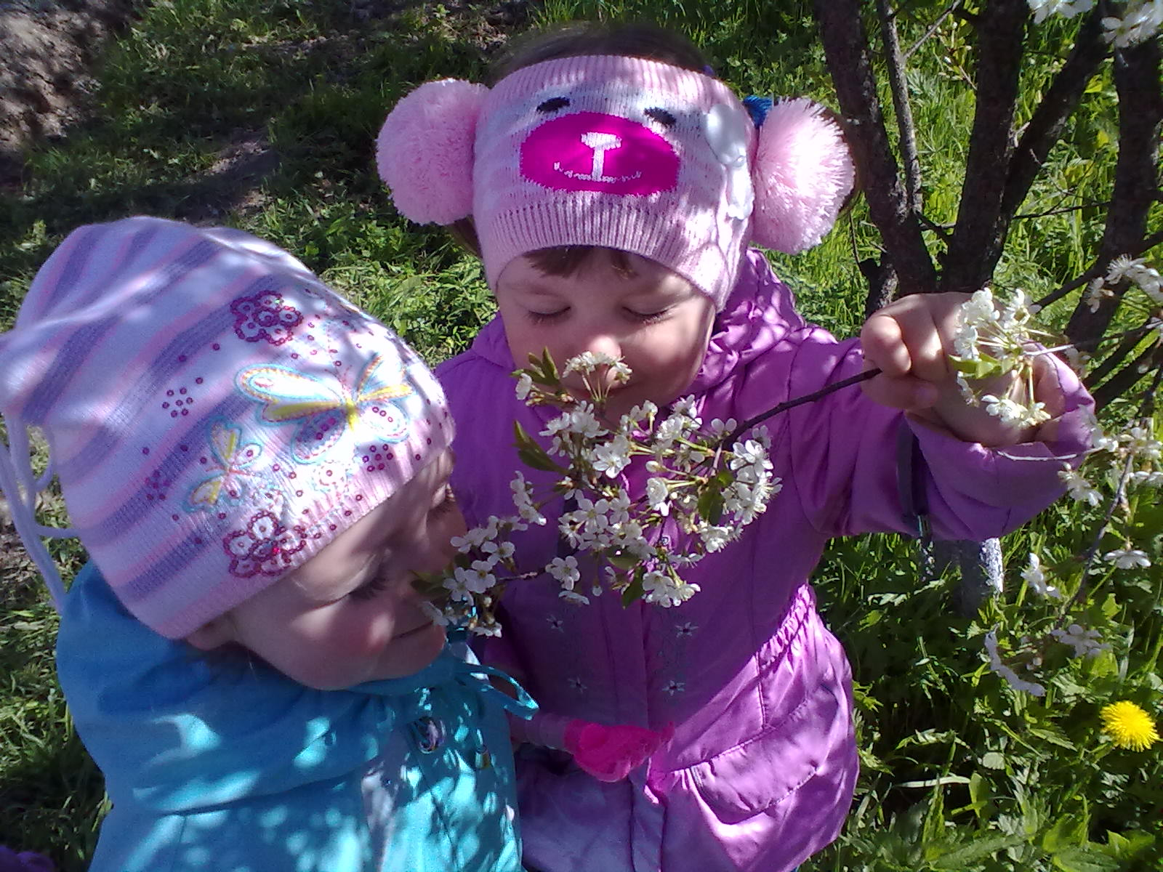

2) Наблюдение за образованием зеленых плодов на месте цветков, отметить их цвет и размер.

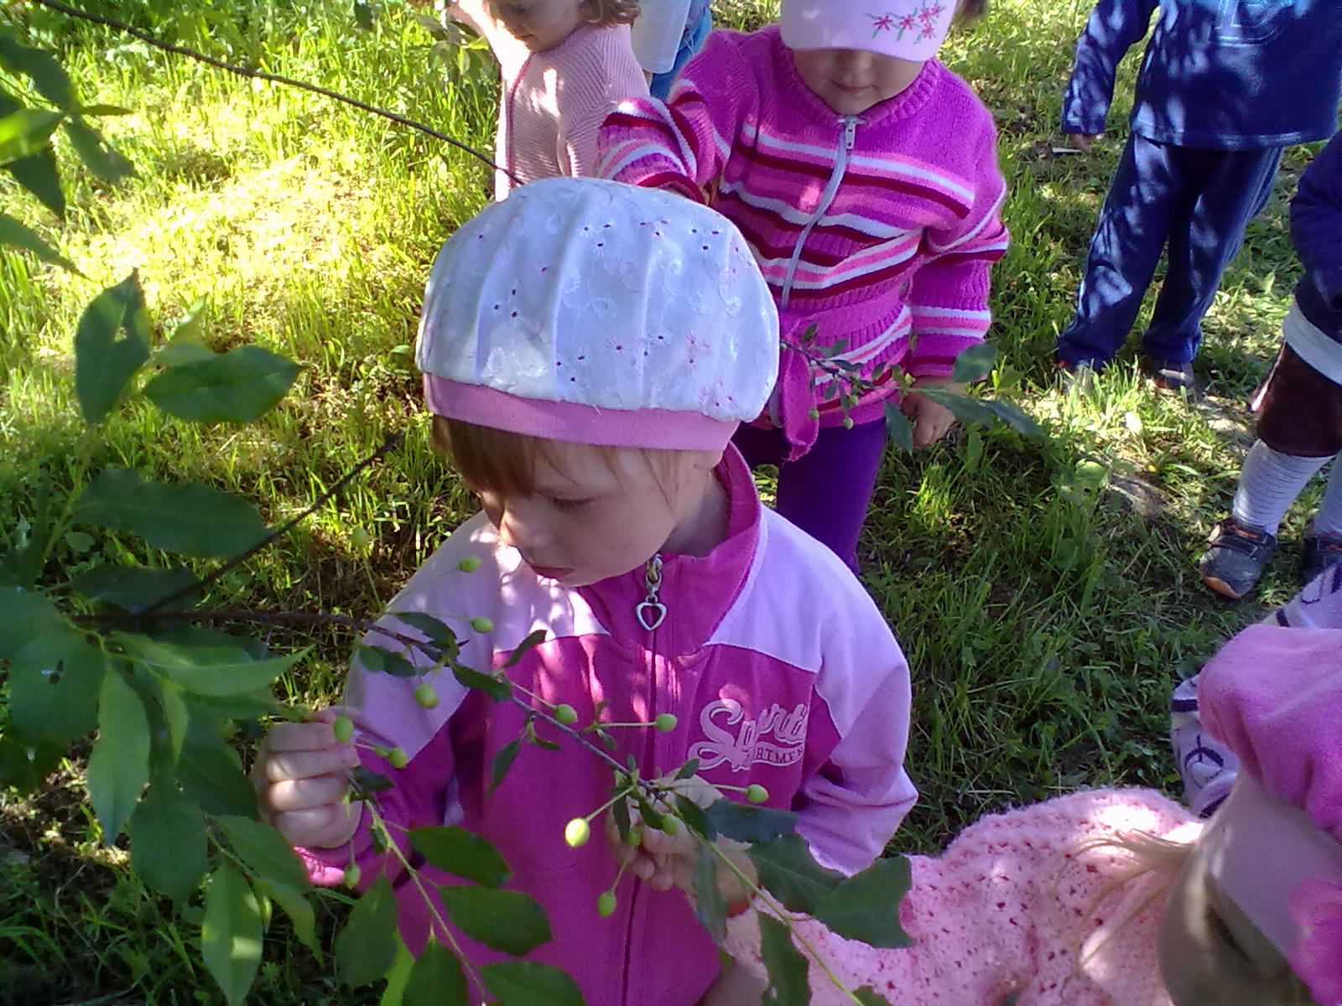

3) Сбор спелых ягод. Рассмотреть ягоды, определить их цвет, количество (много - мало), попробовать на вкус (сладкая или кислая).

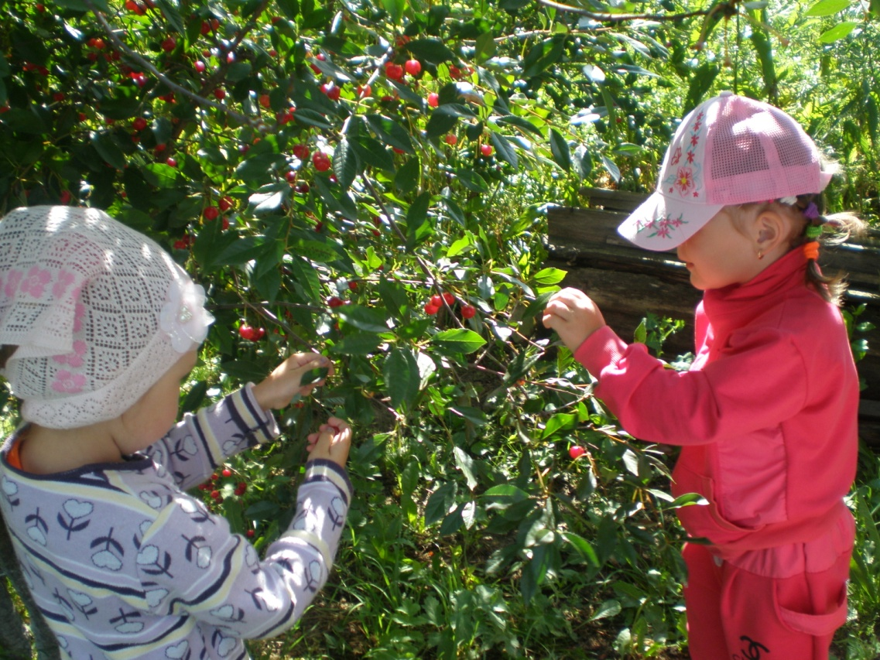

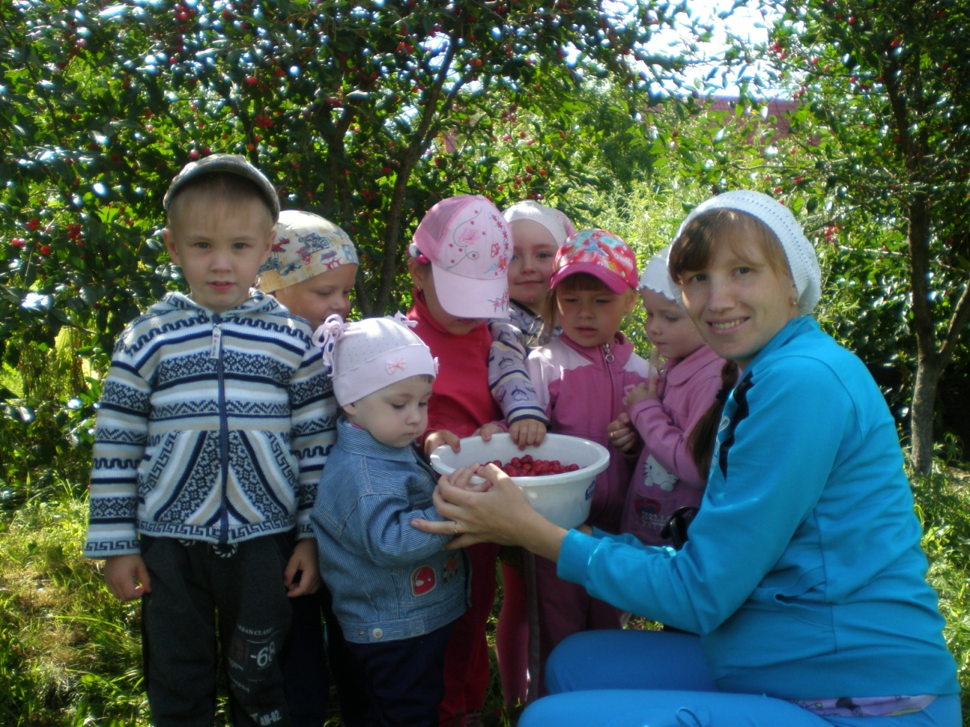

4) Приготовление компота из ягод вишни. Попробовать вишневый компот, отметить его вкус.

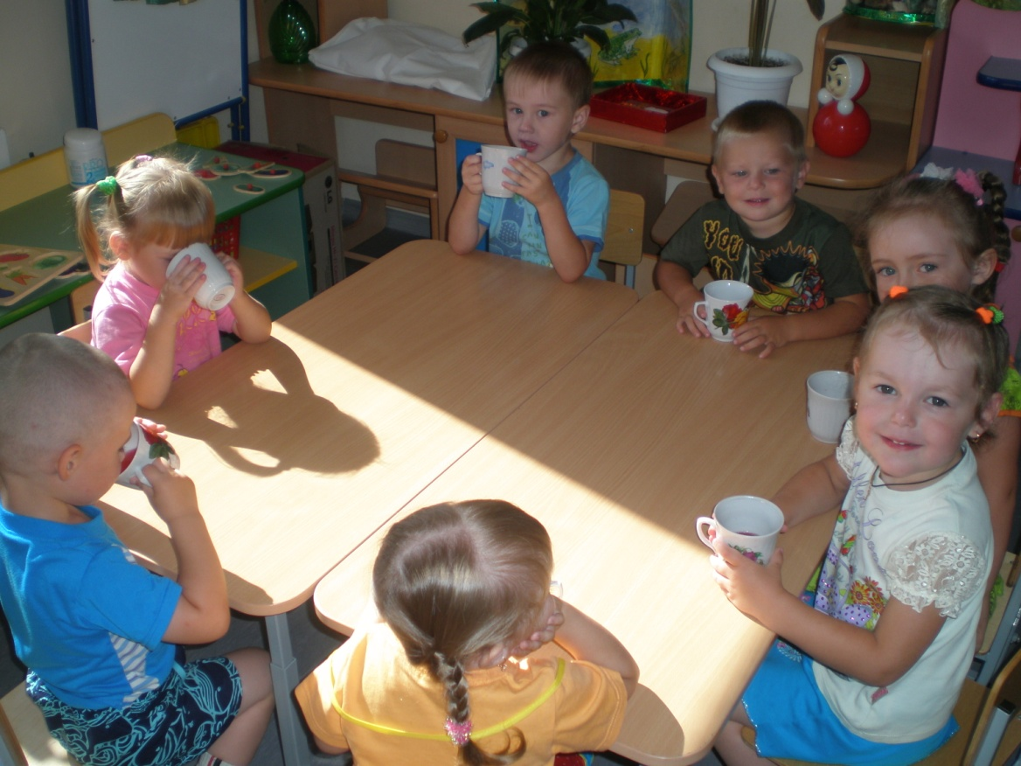

5) Конкурс детских работ «Вот какая вишенка!»

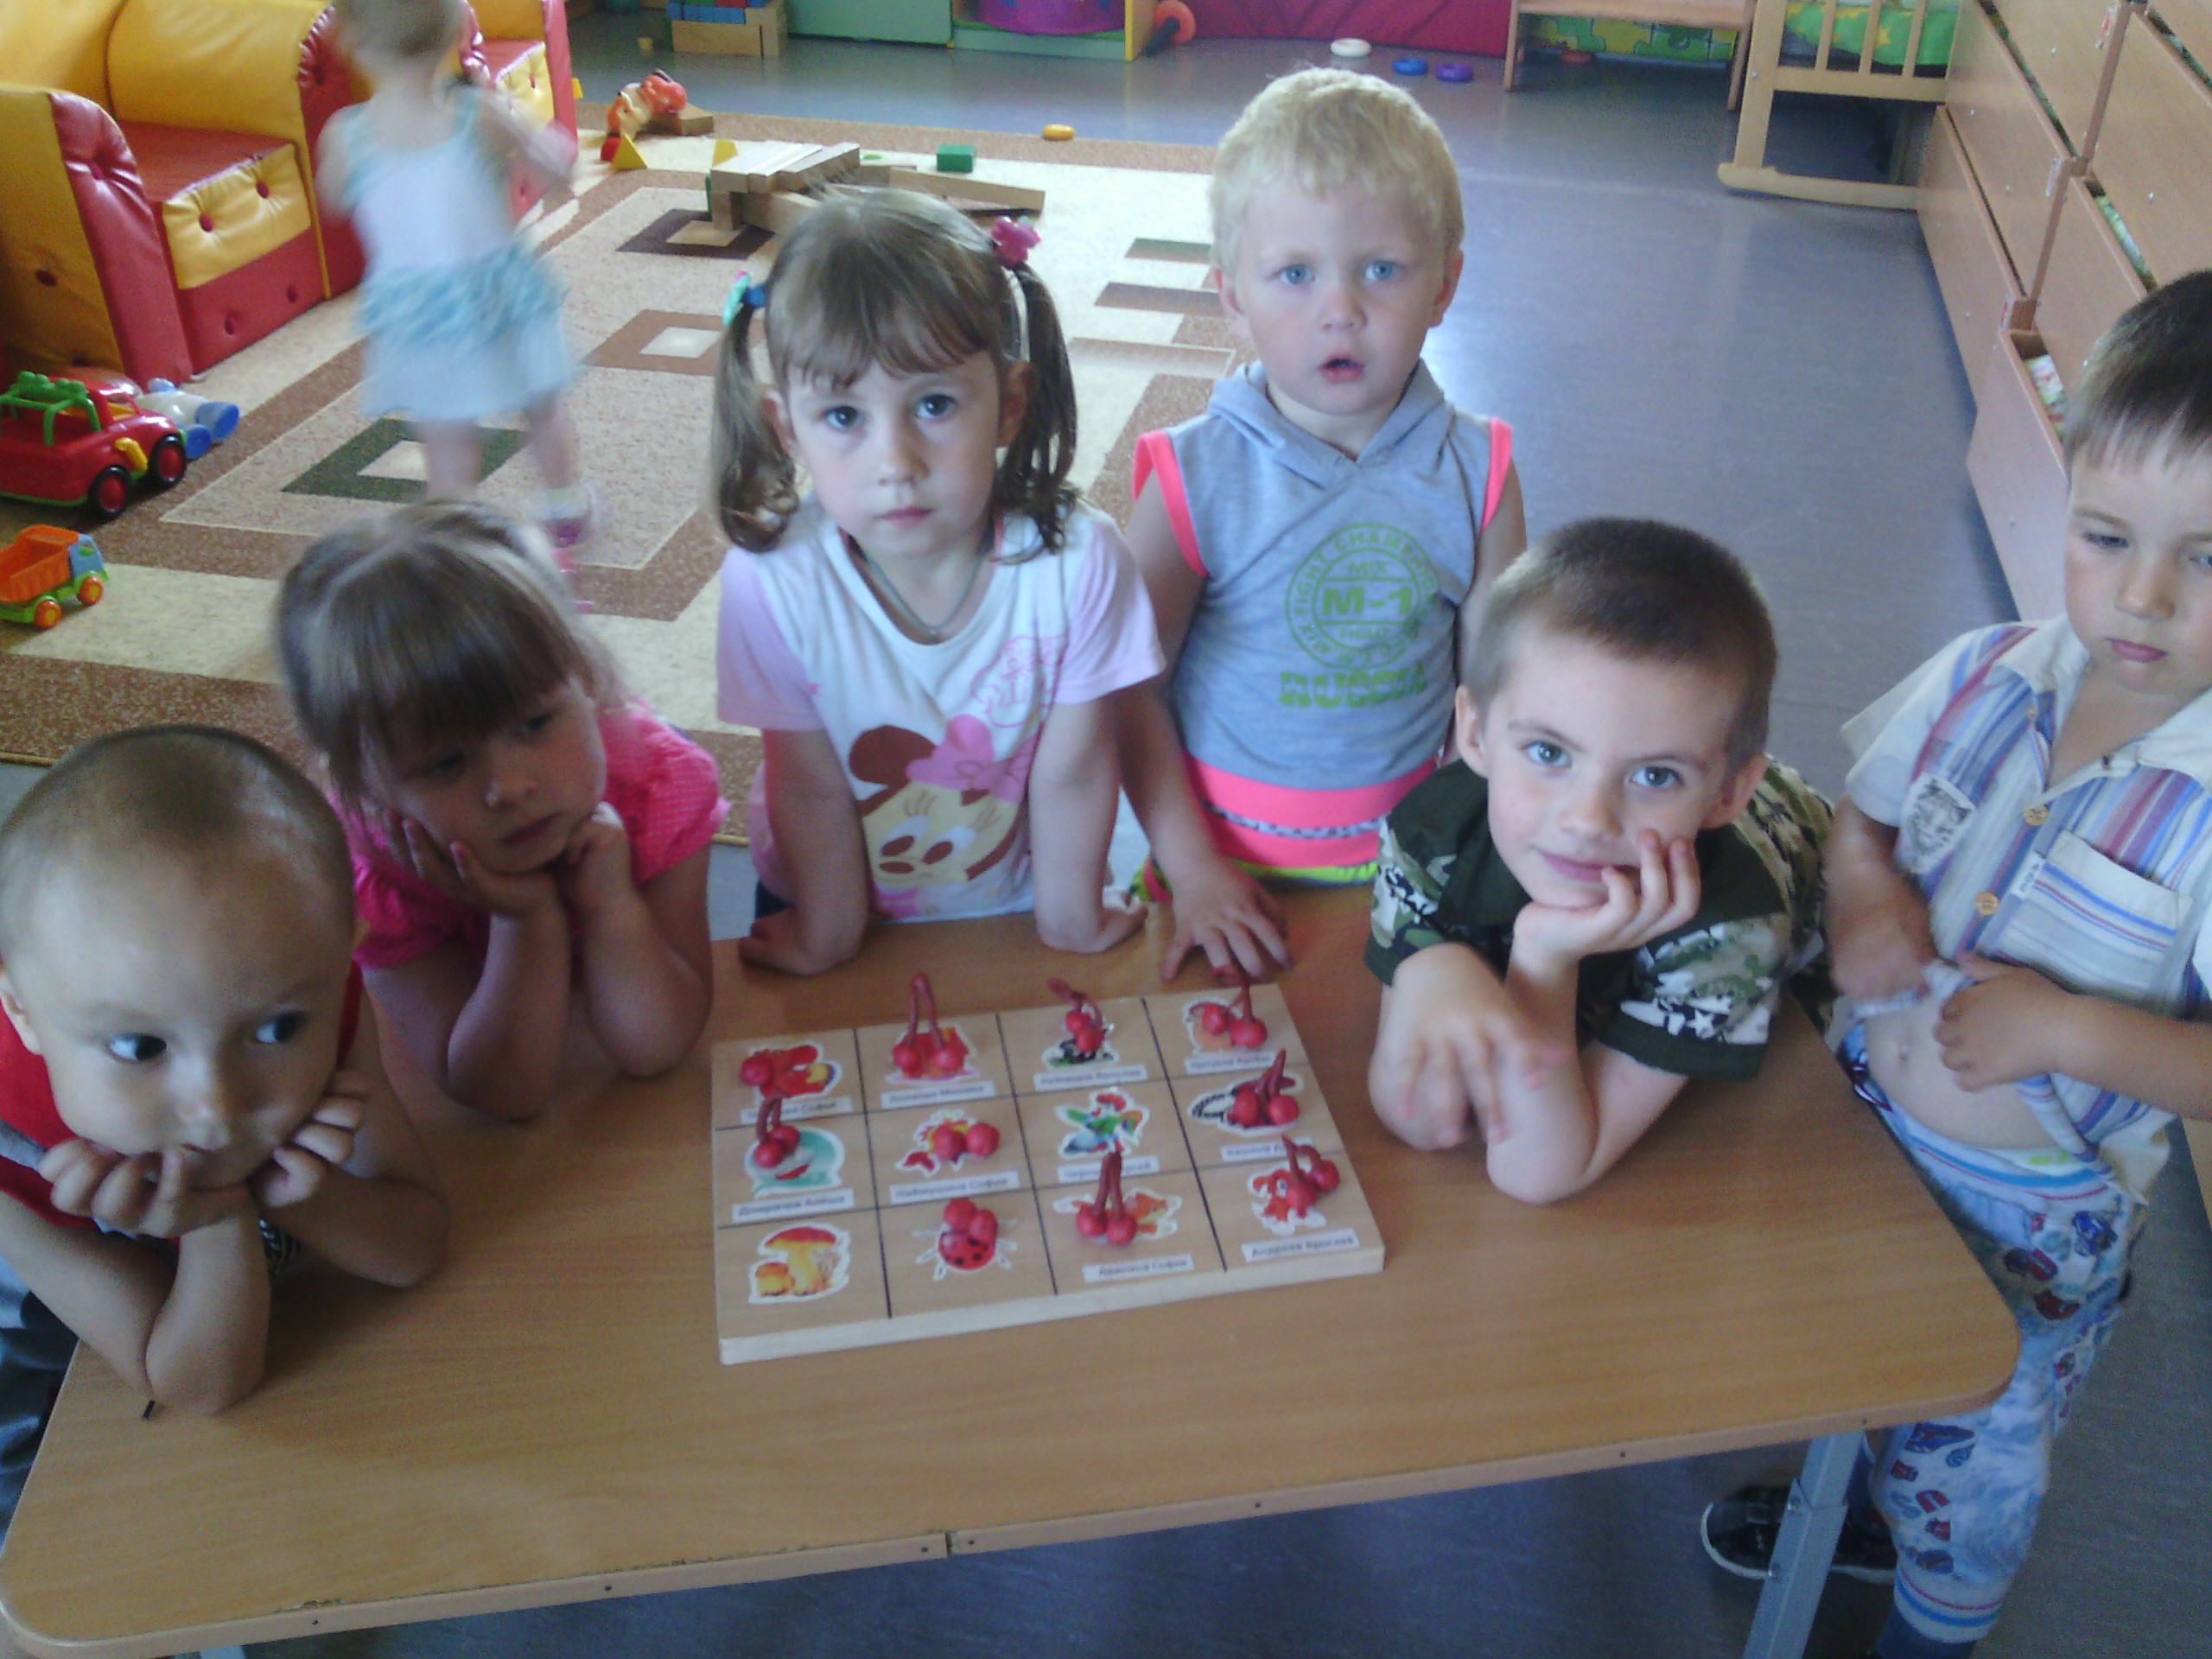

3 этап Заключительный (1 неделя).

Обобщение результатов работы.

Оформление фотогазеты.

**Результаты проекта**

Повысился уровень знаний по экологии у детей. Дети стали больше внимания обращать на красоту цветущих растений, любоваться ими.

Ребята познакомились с простейшей экспериментальной деятельностью, с объектами живой природы.

**Оценка содержания**

Дети остались очень довольны. Больше всего им понравилось собирать ягоды и пить компот из ягод, которые они сами собрали. Большой восторг вызывали подвижные и дидактические игры. С удовольствием ждали прогулок, чтобы пойти полюбоваться цветущей вишней и ее плодами.

Но самое главное восхищение детей было видеть свои работы на выставке: лепка и рисование вишенок, а также попробовать компот из вишенки.

Благодаря этому проекту, прогулки были насыщены интересной деятельностью, играми и положительными эмоциями.

Список использованной литературы

1. Иванова Г., Курашова В. Об организации работы по экологическому воспитанию // Дошкольное воспитание. – 2006. - N 3. - с. 10-12.
2. Мойснер Г.П. Всё начиналось с экологической тропы. //Начальная школа, 2005. - №3.
3. Николаева С.Н. Система экологического воспитания детей в дошкольном учреждении. М., 2005.
4. Николаева С.Н. Юный эколог: программа и условие ее реализации в детском саду. М., 2009.
5. Рыжова Н. Экологический проект «Здравствуй дерево» //Дошкольное воспитание. 2002. № 3, 7, 10.
6. Экологический проект «Мое дерево»: для детских садов и начальной школы / Издательство Карапуз-Дидактика ТЦ Сфера, 2006 г.